الصف العاشر ورقة عمل " الخلية " الاسم :
التاريخ :
الهدف : ربط عضيات الخلية مع وظيفتها والمقارنة بين انواع الخلايا .
- على الشكل المجاور اكتبي اسماء مكونات وعضيات الخلية .

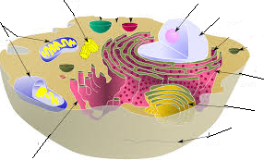

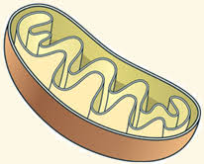
- في يلي بعض اجزاء الخلية ، حددي دور كل منها في الخلية :

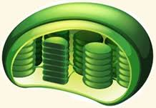

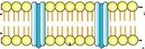
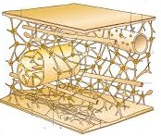

3) قارني بين الخلايا حقيقية النوى ( الحيوانية والنباتية ) وبدائية النوى :
من حيث | الخلايا الحيوانية | الخلايا النباتية | الخلايا البدائية
وجود النواة
وجود الغشاء الخلوي
وجود الجدار الخلوي
وجود البلاستيدات الخضراء
وجود المايتوكندريا

اتمنى لكن التفوق

